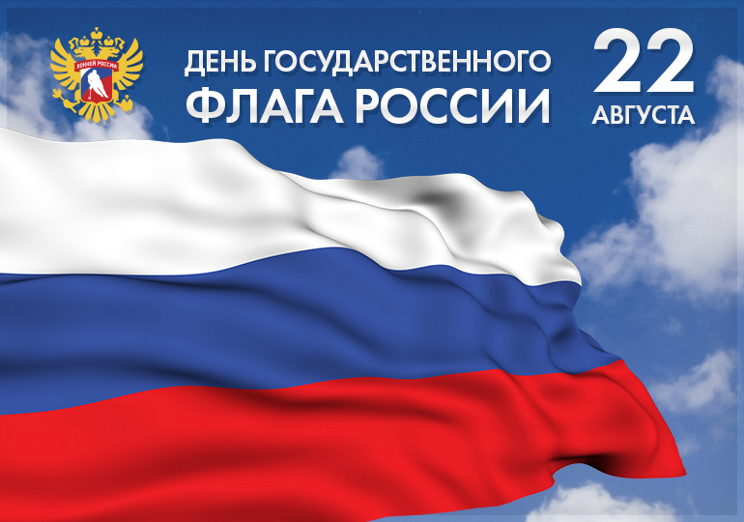
Один из официально установленных праздников России установлен в 1994 году указом президента Российской Федерации и отмечается 22 августа.
Несмотря на интересную, длинную и масштабную историю государства российского и многочисленные вехи развития флага, праздник этого символа государства учредили двадцать пять лет назад.
Посвящён праздник возрождённому флагу Российской Федерации - России - «национальному триколору». Флаг нашей страны представляет полотно с горизонтальными полосками трех цветов. Они обозначают черты россиян, исторические вехи и события. Белый цвет говорит о благородстве русского народа, красный – о мужестве и силе воли, а синий – умении терпеть, любить и быть преданными. Сегодня флаг, герб и гимн являются официальными символами нашей страны, об этом говорится в Конституции РФ.

